Účinnosť: 1. januára 2016
Revízia: február 2026

INFORMAČNÝ SYSTÉM PRE EVIDENCIU
A MONITOROVANIE POMOCI
(IS SEMP)

MANUÁL POUŽÍVATEĽA
ŠTÁTNA POMOC A MINIMÁLNA POMOC

Obsah
A. ÚVOD 3
B. VŠEOBECNÉ INFORMÁCIE 4
C. PRÁCA SO SYSTÉMOM SEMP PORTÁL (SEMP SECURE) 5
Prihlásenie do SEMP PORTÁL (SEMP SECURE) 5
Vyplnenie žiadosti o zriadenie / zrušenie / zmenu / prístupu používateľa IS SEMP (Formulár F173) 6
Stručný popis jednotlivých častí: 8
Usmernenie k „Nový príjemca pomoci“ 9
D. REGISTER ŠTÁTNEJ POMOCI 9
I. Žiadosti 10
Pridávanie prílohy 11
II. Schémy 12
III. Prípady 12
Schvaľovanie 13
Čerpanie 13
Úpravy už zaznamenanej štátnej pomoci 14
E. REGISTER MINIMÁLNEJ POMOCI 16
I. Žiadosti 17
Pridávanie prílohy 18
II. Schémy 18
III. Prípady 18
Schvaľovanie 20
Čerpanie 20
Úpravy už zaznamenanej minimálnej pomoci 21
F. AUTOMATIZOVANÝ IMPORT ÚDAJOV O PLATBÁCH ČERPANIA POMOCI 23
G. ZOSTAVY 24

ÚVOD

Európska komisia dňa 8. mája 2012 prijala dokument „Modernizácia štátnej pomoci EÚ“, ktorým začala jednu z najväčších reforiem v oblasti právnych predpisov pre štátnu pomoc za posledných 15 rokov. Väčšina nových pravidiel štátnej pomoci nadobudla účinnosť dňa 1. júla 2014. Podstatou modernizácie štátnej pomoci je najmä výrazné posilnenie zodpovednosti členských štátov spojené s väčším dôrazom na hodnotenie štátnej pomoci a jej transparentnosť, ako aj zjednodušenie a zefektívnenie procesov.

Transparentnosť, pokiaľ ide o poskytovanie štátnej pomoci, je kľúčovým prvkom modernizácie pravidiel štátnej pomoci. Transparentnosť podporuje súlad poskytnutia pomoci s príslušnými právnymi predpismi a umožňuje podnikom overiť si, či je pomoc poskytnutá konkurentom oprávnená. Súčasne transparentnosť zvyšuje informovanosť o pomoci poskytnutej na rôznych úrovniach, čím sa zabezpečí lepšia kontrola a monitorovanie na celoštátnej a miestnej úrovni.

Predpoklady na plnenie požiadaviek EK v oblasti transparentnosti boli v Slovenskej republike vytvorené prijatím zákona č. 358/2015 Z. z. o úprave niektorých vzťahov v oblasti štátnej pomoci a minimálnej pomoci a o zmene a doplnení niektorých zákonov (zákon o štátnej pomoci) (ďalej len „zákon o štátnej pomoci“), ktorý nadobudol účinnosť 1. januára 2016.

VŠEOBECNÉ INFORMÁCIE

Zákonom o štátnej pomoci sa vytvoril právny rámec pre zriadenie centrálneho registra, ktorým je „Informačný systém pre evidenciu a monitoring pomoci“ (IS SEMP).

IS SEMP je informačný systém verejnej správy, ktorý obsahuje údaje o poskytnutej pomoci v Slovenskej republike. Správcom agendy je koordinátor pomoci. Prístup do IS SEMP majú okrem koordinátora pomoci aj poskytovatelia pomoci, resp. vykonávatelia schém pomoci a taktiež verejnosť.

IS SEMP sa skladá z 3 častí:

- CRM systém (SEMP Core)

Do CRM systému má prístup koordinátor pomoci.

- Zabezpečený portál (SEMP Secure)

Do časti SEMP PORTAL (SEMP Secure) majú prístup poskytovatelia pomoci, resp. vykonávatelia schém pomoci, a to prostredníctvom vzdialeného prístupu. Táto zabezpečená zóna obsahuje register štátnej pomoci, register minimálnej pomoci, register poskytovateľov a vykonávateľov a register príjemcov pomoci. Pre prácu v IS SEMP je potrebné, aby poskytovatelia pomoci, resp. vykonávatelia schém pomoci určili kontaktné osoby pre prácu s IS SEMP a priradili im kompetencie (role) odrážajúce ich oprávnenia v rámci IS SEMP. Počet osôb za organizáciu nie je ohraničený. Kontaktná osoba môže vystupovať vo viacerých rolách:

Názov | Popis rolí
LOKÁLNY ADMINISTRÁTOR | Poverený zástupca (kontaktná osoba) poskytovateľa pomoci, resp. vykonávateľa schémy pomoci, ktorý bude zabezpečovať registráciu organizácie, predkladanie žiadostí o schválenie, resp. posúdenie pomoci a zadávanie požiadaviek Správcovi používateľov (DataCentrum).
EDITOR | Zástupca poskytovateľa pomoci, resp. vykonávateľa schémy pomoci, ktorý bude nahrávať údaje o schválenej, čerpanej a vrátenej pomoci za danú organizáciu. Táto rola taktiež umožňuje zrušenie už zaznamenaného prípadu.
SCHVAĽOVATEĽ (Signatory) | Zástupca poskytovateľa pomoci alebo vykonávateľa schémy pomoci, ktorý bude kontrolovať údaje o schválenej, čerpanej a vrátenej pomoci za danú organizáciu pred ich odoslaním. Táto rola taktiež umožňuje zrušenie už zaznamenaného prípadu.
MANAGER (Reader) | Poverený zástupca poskytovateľa pomoci alebo vykonávateľa schém pomoci, ktorý bude mať oprávnenie tvoriť prehľady a taktiež prezerať informácie bez možnosti úpravy.

- Verejný portál (SEMP Public)

Do tejto časti má prístup široká verejnosť. Obsahuje základné informácie týkajúce sa štátnej pomoci (napr. schémy štátnej pomoci, skupinové výnimky, štátna pomoc ad hoc), minimálnej pomoci (napr. schémy minimálnej pomoci, minimálna pomoc ad hoc), poskytovateľov pomoci, resp. vykonávateľov schém pomoci (napr. zoznam poskytovateľov pomoci podľa IČO a názvu), príjemcov pomoci (napr. názov, výška poskytnutej pomoci). Pre verejných používateľov sú prístupné aj oznamy, ktoré sa môžu týkať napr. zmien v slovenskej legislatíve alebo v legislatíve Európskej únie. V časti „Zostavy“ sa nachádzajú prehľady preukazujúce plnenie povinnosti Slovenskej republiky v oblasti transparentnosti vo vzťahu EK (tzv. reporty). Do verejnej zóny je povolený prístup bez prihlásenia používateľa.

V časti „Zostavy“ sa nachádza „Prehľad poskytnutej minimálnej pomoci za tri fiškálne roky“, kde si môže žiadateľ o minimálnu pomoc overiť poskytnutú minimálnu pomoc za tri roky predchádzajúce dňu poskytnutia pomoci.

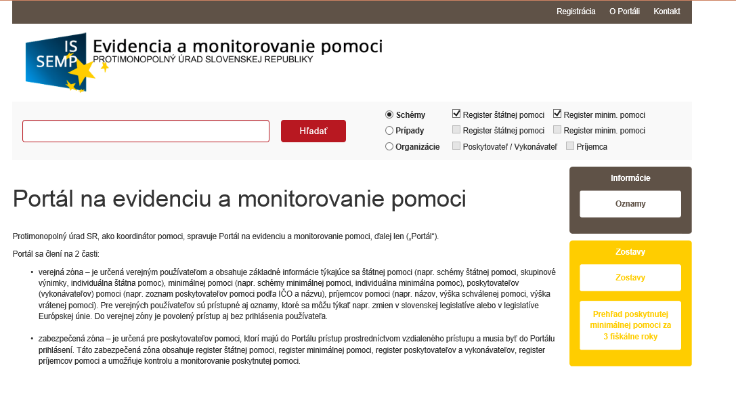

PRÁCA SO SYSTÉMOM SEMP PORTÁL (SEMP SECURE)

Prihlásenie do SEMP PORTÁL (SEMP SECURE)

Na prihlásenie do portálovej časti slúži URL odkaz: https://sempsecure.kti2dc.sk/. Po otvorení úvodnej obrazovky sa zobrazí stručná informácia o portály IS SEMP.

Nezaregistrovaní poskytovatelia pomoci, resp. vykonávatelia schém pomoci prostredníctvom možnosti „Registrácia“ kliknú na „Žiadosť o zriadenie / zrušenie / zmenu / prístupu používateľa IS SEMP (Formulár F173)“. Na základe tejto žiadosti DataCentrum kontaktným osobám poskytovateľa pomoci, resp. vykonávateľa schémy pomoci pridelí prístupové mená a heslá.

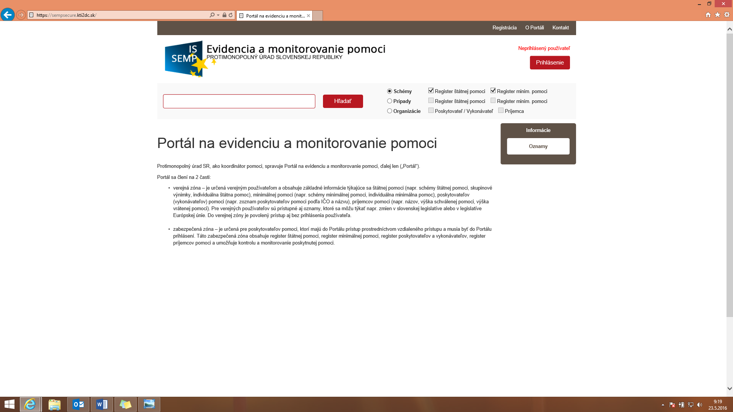

Vyplnenie žiadosti o zriadenie / zrušenie / zmenu / prístupu používateľa IS SEMP (Formulár F173)

Poskytovateľ pomoci, resp. vykonávateľ schémy vyplní túto celú časť:

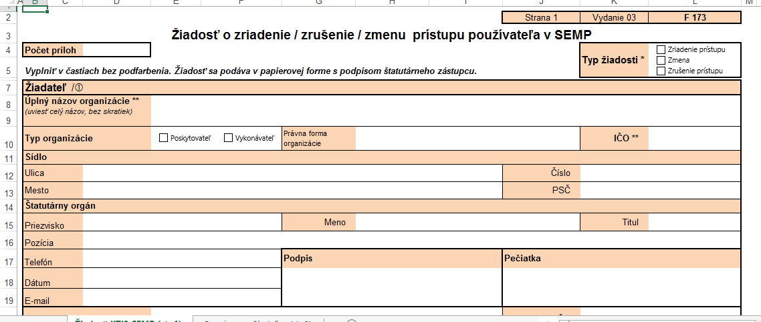

Následne poskytovateľ pomoci, resp. vykonávateľ schémy vyplní časť „Používateľský prístup do pre“, kde vypĺňa časť „SEMP Portal“. Časť „SEMP CRM“ slúži len koordinátorovi pomoci.
Poskytovateľ pomoci, resp. vykonávateľ schémy si zvolí pre konkrétneho užívateľa jednotlivé role. Počet žiadateľov nie je obmedzený. Jedna kontaktná osoba môže maž viacero rolí.

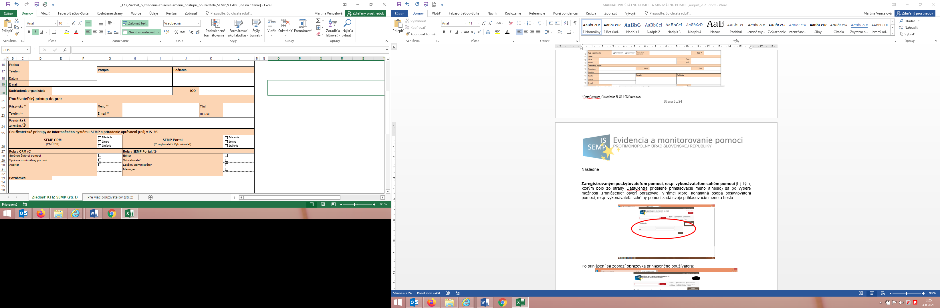

Po vyplnení predmetného formuláru je potrebné ho vytlačiť, podpísať a zaslať na adresu DataCentra.

Zaregistrovaným poskytovateľom pomoci, resp. vykonávateľom schém pomoci (t. j. tým, ktorým bolo zo strany DataCentra pridelené prihlasovacie meno a heslo) sa po výbere možnosti „Prihlásenie“ otvorí obrazovka, v rámci ktorej kontaktná osoba poskytovateľa pomoci, resp. vykonávateľa schémy pomoci zadá svoje prihlasovacie meno a heslo:

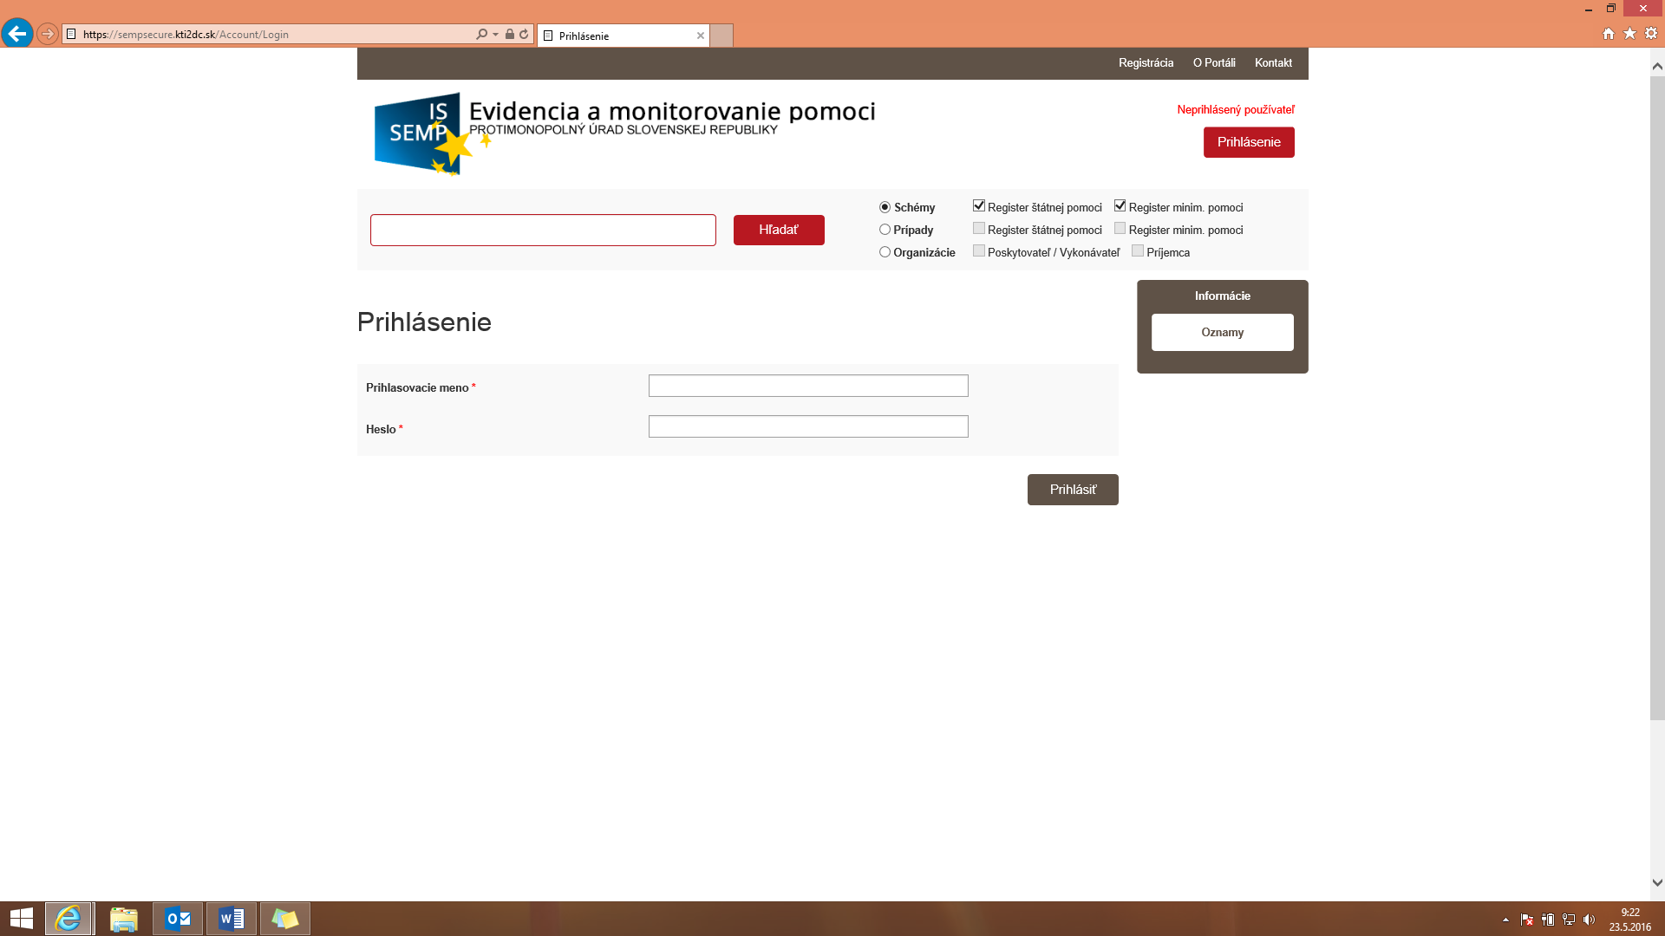

Po prihlásení sa zobrazí obrazovka prihláseného používateľa:
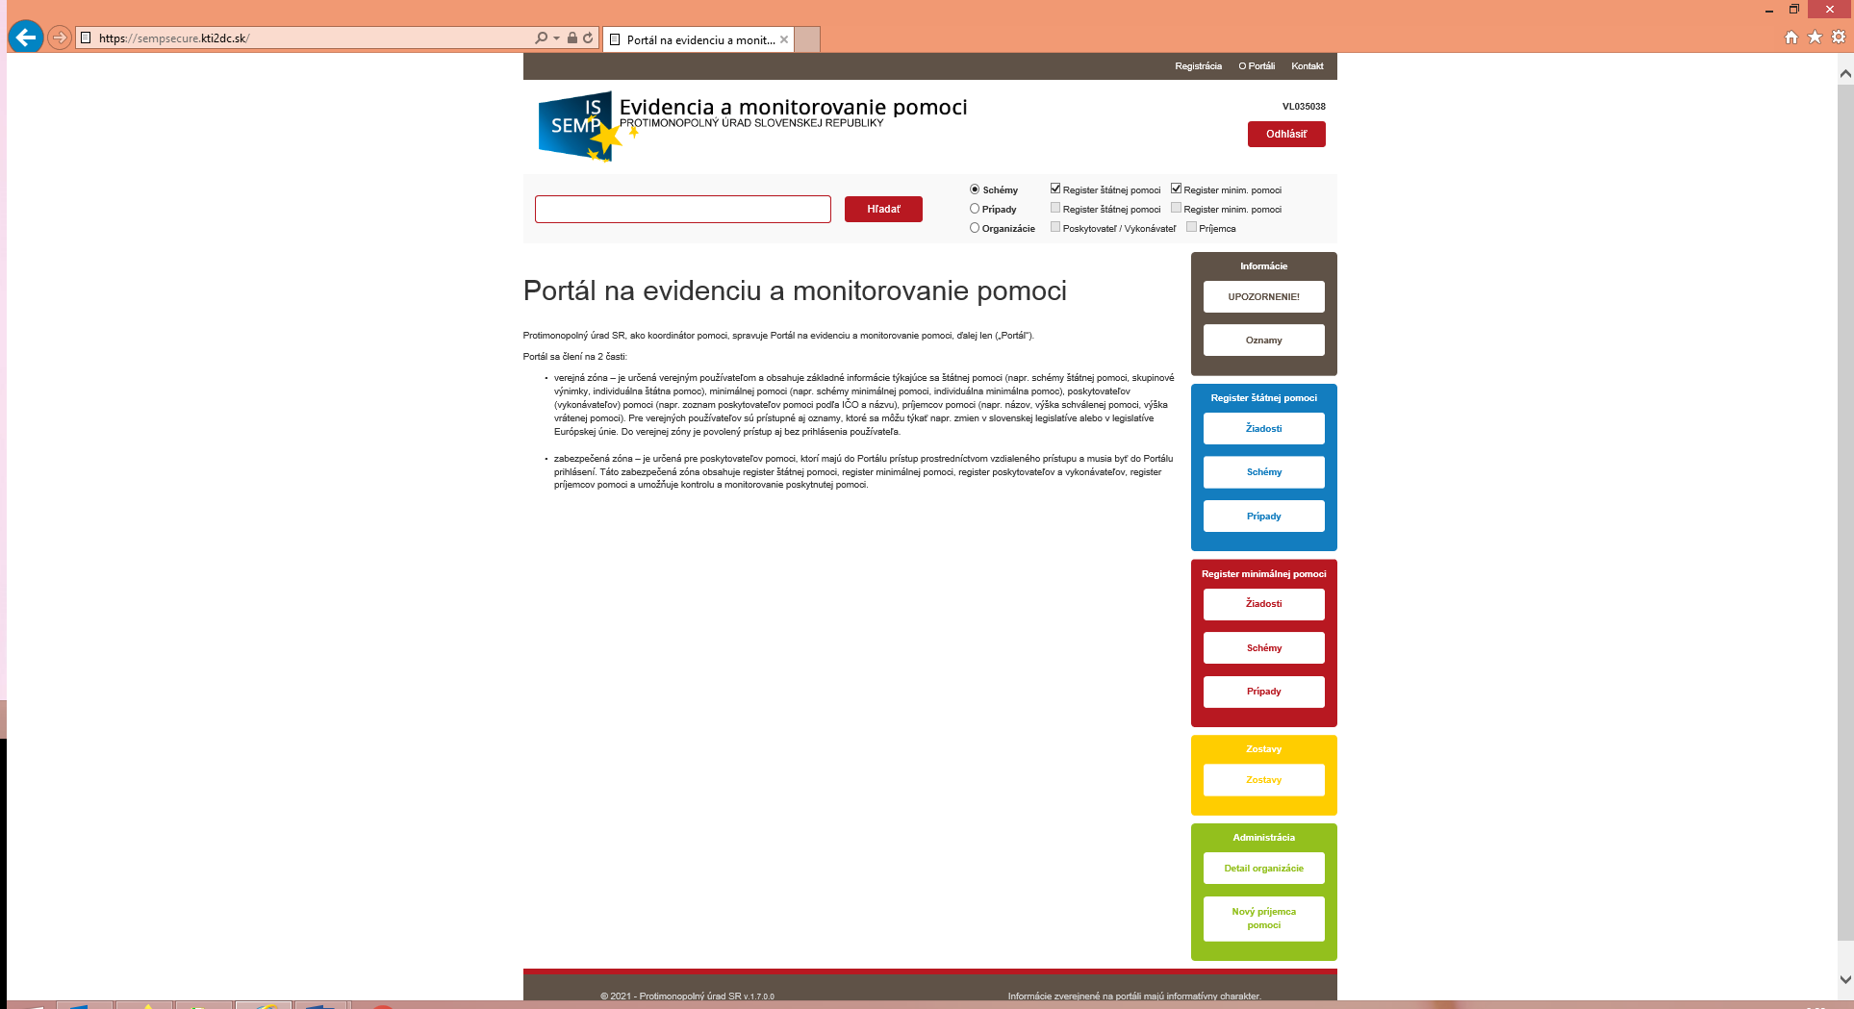

Stručný popis jednotlivých častí:

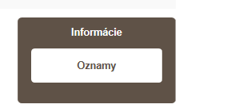
V kategórii „Informácie“, v časti „Oznamy“ sú zverejnené aktuálne informácie týkajúce sa štátnej pomoci, ako napr. zmena referenčnej sadzby, informácie o nových právnych predpisoch alebo zmene právnych predpisoch, informácie o rozhodnutiach EK alebo rozsudkoch Európskeho súdneho dvora, informácie o školeniach a nových metodických materiáloch. Oznamy dopĺňa a upravuje koordinátor pomoci.
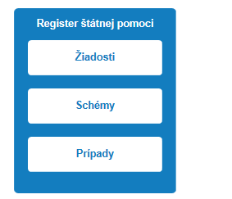
Kategória „Register štátnej pomoci“ sa delí na 3 časti, a to žiadosti, schémy a prípady. Bližšie informácie o jednotlivých častiach sú popísané v bode D. Register štátnej pomoci.

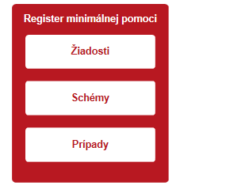
Kategória „Register minimálnej pomoci“ sa delí na 3 časti, a to žiadosti, schémy a prípady. Bližšie informácie o jednotlivých častiach sú popísané v bode E. Register minimálnej pomoci.

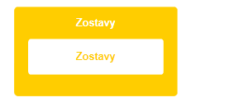
V kategórii „Zostavy“ sa nachádza zoznam prehľadov, ktoré je možné vygenerovať na základe údajov v IS SEMP (tzv. reporty). Bližšie informácie sú popísané v bode F. Zostavy.

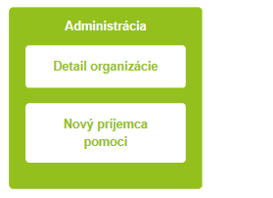
V kategórii „Administrácia“ v časti „Detail organizácie“ možno nájsť informácie o prihlásenom poskytovateľovi pomoci, resp. vykonávateľovi schémy pomoci, jeho kontaktných osobách a podradených organizáciách. V časti „Nový príjemca pomoci“ je možné pridávať nových príjemcov pomoci.

Usmernenie k „Nový príjemca pomoci“

Nového príjemcu pomoci môže do systému zadať kontaktná osoba prihláseného poskytovateľa pomoci, resp. vykonávateľa schémy pomoci, ktorá má pridelenú rolu lokálny administrátor alebo editor.

V prípade, že sa do IS SEMP zaznamenáva fyzická osoba – podnikateľ je potrebné jeho údaje zaznamenať do časti „Fyzická osoba“, kde je potrebné vyplniť jeho priezvisko a meno. Ďalej sa vypĺňa časť „Sídlo“. Dôležitý poľom je tiež IČO, bez zaznamenania, ktorého systém neumožní nového príjemcu uložiť. IČO sa zaznamenáva bez medzier. V prípade, ak príjemca nemá pridelené IČO, je potrebné zaznamenať do poľa IČO pridelené DIČ.

V prípade, že sa zaznamenáva právnická osoba tak názov tejto právnickej osoby je potrebné zaznamenať do „Názov organizácie“. Ďalej sa vypĺňa časť „Sídlo“. Dôležitý poľom je tiež IČO, bez zaznamenania, ktorého systém neumožní nového príjemcu uložiť. IČO sa zaznamenáva bez medzier.

Ak sa už organizácia v IS SEMP nachádza, ale jej údaje (ktorýkoľvek údaj) nezodpovedajú skutočnosti, je potrebné sa obrátiť na e-mailové adresy uvedené v závere dokumentu so žiadosťou o vykonanie zmien.

Usmernenie k vypĺňaniu poľa „Nadradená organizácia“ pri zadávaní nového príjemcu pomoci (jediný podnik)

„Nadradená organizácia“:
- vypĺňa sa vtedy, ak je príjemca členom skupiny podnikov, v rámci ktorej existujú vzťahy nadradenosti a podradenosti,
- v prípade, ak nadradená organizácia nie je v zozname príjemcov, je potrebné údaje o nej samostatne zaznamenať do systému cez časť „Nový príjemca pomoci“,
- v systéme je možné označiť len nadradenú organizáciu, t. j. nie podradenú organizáciu (napr. ak má podnik A podradenú organizáciu podnik B, v systéme sa to dá zaznamenať len spôsobom, že podnik B má podnik A ako nadradenú organizáciu).

REGISTER ŠTÁTNEJ POMOCI

Podľa zákona o štátnej pomoci je poskytovateľ štátnej pomoci, resp. vykonávateľ schémy štátnej pomoci povinný zaznamenávať údaje o poskytnutej štátnej pomoci a údaje o príjemcovi štátnej pomoci do IS SEMP, a to v lehote do šiestich mesiacov odo dňa poskytnutia štátnej pomoci v súlade s § 12 ods. 1 zákona o štátnej pomoci. Koordinátor pomoci podľa § 15 ods. 2 zákona o štátnej pomoci ukladá pokuty za prípady zaevidované po lehote 6 mesiacov odo dňa poskytnutia pomoci (nie je „dôležité“, kedy bol prípad schválený).

Nové opatrenia pomoci (schémy štátnej pomoci, štátna pomoc ad hoc) zo strany poskytovateľov štátnej pomoci odporúčame zaznamenávať do IS SEMP už v štádiu podania žiadosti o zaujatie stanoviska predloženej koordinátorovi pomoci.
Register štátnej pomoci sa delí na tri základné časti – žiadosti, schémy a prípady.

Žiadosti

Táto časť obsahuje všetky žiadosti. Novú žiadosť môže vytvoriť alebo upravovať lokálny administrátor poskytovateľa pomoci. Ostatné kontaktné osoby s inými oprávneniami si môžu žiadosti prehliadať. Žiadosti sú zoradené podľa dátumu vytvorenia a majú v systéme jednoznačný identifikátor.

Táto časť je rozdelená na osem základných sekcií (povinné polia sú označené hviezdičkou):
- Informácie – vypĺňa sa nasledovné pole:
- názov opatrenia štátnej pomoci.
- Kategorizácia pomoci – vypĺňajú sa nasledovné polia:
- typ opatrenia pomoci (výber z číselníka),
- forma pomoci (je možnosť zvoliť si až tri formy pomoci, a to z dôvodu, že podľa niektorých schém štátnej pomoci je možné poskytovať pomoc vo viacerých formách; v prípade, že pri konkrétnom opatrení pomoci bude pomoc poskytovaná len jednou formou, vyplní sa jedna forma),
- kategória pomoci (výber z číselníka na základe kategorizácie EK na účely vypracovania ročných správ, rovnakej pre všetky členské štáty),
- účel pomoci (výber z číselníka),
- právny základ (výber z číselníka),
- odvetvie (výber z číselníka),
- región:
- uvádza sa región, v ktorom bude podporený projekt zrealizovaný, nie región podľa sídla príjemcu,
- v prípade, že sa opatrenie štátnej pomoci neaplikuje na žiadny región, políčko sa neoznačuje,
- ak sa opatrenie štátnej pomoci na región aplikuje, označí sa políčko a vyberie sa konkrétny región/regióny,
- v prípade, že sa opatrenie aplikuje na celé územie SR, je potrebné označiť všetky regióny.
- Informácie o organizáciách – vypĺňajú sa nasledovné polia:
- vykonávateľ (vypĺňa sa aj v prípade, že poskytovateľ nepoveril inú právnickú osobu, aby v jeho mene vykonávala niektoré úlohy spojené s poskytovaním pomoci),
- príjemca pomoci – typ podniku (výber z číselníka),
- finančný sprostredkovateľ (povinné pole pri schémach regionálnej pomoci na rozvoj miest a pri schémach pomoci vo forme rizikového kapitálu),
- poverený subjekt (povinné pole pri schémach regionálnej pomoci na rozvoj miest a pri schémach pomoci vo forme rizikového kapitálu).
- Informácie o trvaní pomoci - vypĺňajú sa nasledovné polia:
- od dátumu schválenia Európskou komisiou (označí sa pri notifikovaných schémach a notifikovanej ad hoc pomoci, v tomto prípade sa neoznačuje „dátum trvania od“)
- trvanie pomoci – dátum platnosti od (označí sa pri schémach a ad hoc pomoci podľa nariadení o skupinových výnimkách - GBER, ABER a nariadenia č. 1338/2014),
- trvanie pomoci – dátum platnosti do,
- konečný termín čerpania pomoci.
- Finančné prostriedky – vypĺňajú sa nasledovné polia:
- predpokladaný celkový rozpočet,
- predpokladaný ročný rozpočet,
- intenzita pomoci (rovnako ako pri formách pomoci, je možnosť zvoliť si až tri intenzity pomoci, a to z dôvodu, že niektoré schémy štátnej pomoci môžu mať viac intenzít pomoci; v prípade, že schéma má len jednu intenzitu, vyplní sa jedna intenzita; v prípade, že je opatrenie štátnej pomoci spolufinancované z fondov EÚ, vyplnia sa aj zdroje z EÚ, inak sa uvádza len ŠR).
- Informácie EK – vypĺňa koordinátor pomoci,
- Externé odkazy – vypĺňajú sa nasledovné polia:
- URL odkaz – schválenie EK (poskytovateľ štátnej pomoci môže zverejniť link na rozhodnutie EK na webovom sídle DG COMP),
- URL odkaz – úradný vestník EK (poskytovateľ štátnej pomoci môže uviesť link na vestník EK, kde je zverejnené rozhodnutie),
- URL odkaz – právny základ príslušného rozhodnutia EK (týka sa len notifikovanej pomoci, poskytovateľ štátnej pomoci môže uviesť link na usmernenia alebo na čl. 107 ZFEÚ),
- URL odkaz – presný link na opatrenie pomoci (doplní poskytovateľ pomoci, pričom podľa požiadaviek EK je to transparentné vtedy, ak je možné sa dostať k zneniu opatrenia pomoci na dve „kliknutia“),
- Referencia na ŠF – operačný program, opatrenie (poskytovateľ štátnej pomoci v prípade, ak je opatrenie pomoci spolufinancované z Programu Slovensko, uvedie nasledovný kód „401000 Program Slovensko“ – bez toho nebude možné vytvoriť výzvu v ITMS2021+ ).
- Popis – sem je možné zadať poznámky k jednotlivému opatreniu štátnej pomoci.

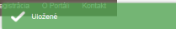
Po vyplnení všetkých potrebných údajov sa žiadosť zaeviduje (je v stave „zaevidovaná“). Ak žiadosť bola zaevidovaná, objaví sa zelené políčko „uložené“.
V prípade, že sa žiadosť neuloží, vpravo hore sa objaví okno s informáciou, ktoré chýbajúce informácie treba doplniť.

Pridávanie prílohy
Keď je žiadosť v stave „zaevidovaná“, je možné k nej pridávať prílohy – je potrebné kliknúť na názov opatrenia štátnej pomoci a následne na tlačidlo „Pridať prílohu“. Pridávať prílohu môže lokálny administrátor. Pri vkladaní prílohy do IS SEMP je potrebné ju uložiť pod názvom, ktorý prislúcha obsahu prílohy. Maximálna veľkosť prílohy je 5 MB a prílohu je potrebné vkladať v štandardnom formáte pre prílohy (napr. doc, rtf, pdf).

Formulár súhrnných informácií (pri schémach, kde je právnym základom nariadenie o skupinových výnimkách 651/2014, 2022/2472, 2022/2473) zaznamenáva do systému koordinátor pomoci.

Všetky prílohy je možné stiahnuť a uložiť na disk.

V prípade, že žiadosť obsahuje viacero účelov pomoci, je potrebné zaznamenať žiadosť pre každý účel zvlášť.

Schémy

V tejto časti sa nachádza zoznam všetkých schválených opatrení štátnej pomoci (schémy a štátna pomoc ad hoc) spolu s prílohami, ak boli k opatreniu štátnej pomoci priložené.

Prípady

Táto časť obsahuje všetky prípady. V tejto časti sa uvádzajú konkrétne individuálne prípady v rámci schém štátnej pomoci (bez ohľadu na to, či ide o notifikovanú schému alebo o schému podľa nariadenia o skupinových výnimkách), ako aj štátna pomoc ad hoc , a to v dvoch krokoch:

- po poskytnutí pomoci, v lehote do šiestich mesiacov po poskytnutí štátnej pomoci – pri porušení tejto povinnosti koordinátor pomoci uloží pokutu do výšky 35 000 eur,
- po reálnom čerpaní pomoci (jednorazovom alebo vo viacerých splátkach).

Editor vykonávateľa schémy môže v tejto časti nový prípad vytvoriť alebo editovať; má takisto možnosť pridávať prílohy. Schvaľovateľ vykonávateľa schémy v tejto časti nové prípady schvaľuje (jednotlivo alebo hromadne). Kontaktné osoby poskytovateľa štátnej pomoci, resp. vykonávateľa schémy štátnej pomoci s ostatnými prístupovými právami si môžu jednotlivé prípady prezerať.
V jednotlivých prípadoch sa nachádza aj zoznam príloh a zoznam čerpaní. Oba tieto dokumenty je možné si stiahnuť a uložiť na disk.
Táto časť je rozdelená na päť základných sekcií:
- Informácie – vypĺňa sa nasledovné pole:
- názov (ako názov je možné uviesť napr. názov programu pomoci, číslo zmluvy, interné číslo záznamu alebo meno príjemcu).
- Kategorizácia pomoci – vypĺňajú sa nasledovné polia:
- typ opatrenia pomoci (výber z číselníka); musí sa zvoliť ten typ opatrenia pomoci, na ktorom bola žiadosť vytvorená
- schéma pomoci – (výber z číselníka); zobrazia sa len tie schémy pomoci, ktoré sú schválené pre konkrétny typ opatrenia
- forma pomoci (je možnosť zvoliť si až tri formy pomoci, a to z dôvodu, že podľa niektorých schém štátnej pomoci je možné poskytovať pomoc vo viacerých formách; v prípade, že pri konkrétnom opatrení pomoci bude pomoc poskytovaná len jednou formou, vyplní sa jedna forma),
- odvetvie (výber z číselníka).
- Informácie o organizáciách – vypĺňajú sa nasledovné polia:
- príjemca pomoci – (výber z číselníka); vyhľadávanie sa uskutočňuje buď podľa názvu organizácie alebo podľa IČO. V prípade, že nový príjemca nie je v číselníku, je potrebné sa riadiť pokynmi v časti „Administrácia“ na str. 5 tohto manuálu,
- bankový účet príjemcu pomoci – pre daný prípad,
- výška ročného obratu príjemcu pomoci – suma,
- číslo zmluvy – medzi poskytovateľom a príjemcom.
- Finančné prostriedky – vypĺňajú sa nasledovné polia:
- výška poskytnutej pomoci,
- schválená pomoc – podiel prostriedkov EÚ v %,
- dátum poskytnutia pomoci,
- intenzita pomoci (rovnako ako pri formách pomoci, je možnosť zvoliť si až tri intenzity pomoci, a to z dôvodu, že niektoré schémy štátnej pomoci môžu mať viac intenzít pomoci; v prípade, že schéma má len jednu intenzitu, vyplní sa jedna intenzita; v prípade, že je opatrenie štátnej pomoci spolufinancované z fondov EÚ, vyplnia sa aj zdroje z EÚ, inak sa uvádza len ŠR),
- nominálna hodnota (výška pomoci predstavuje nominálnu hodnotu opatrenia pomoci, napr. výška nenávratného finančného príspevku, výška daňovej úľavy, výška zvýhodneného úveru; ak sú v rámci opatrenia pomoci rôzne výšky pomoci, uvádza sa každá samostatne),
- prvok pomoci (GGE) (pre každú výšku pomoci je potrebné uviesť aj prvok pomoci, ktorý predstavuje pomoc skutočne poskytnutú príjemcovi, jeho skutočnú výhodu – napr. pri jednorazovom nenávratnom finančnom príspevku výšku nenávratného finančného príspevku, pri daňovej úľave poskytovanej v priebehu viacerých rokov diskontovanú hodnotu daňovej úľavy, pri zvýhodnenom úvere diskontovanú hodnotu ušetrených úrokov),
- Popis - sem je možné zadať poznámky k jednotlivému opatreniu štátnej pomoci.

Schvaľovanie
Po zaevidovaní prípadu, prípad následne schvaľuje osoba s rolou „schvaľovateľ“. Na to, aby bolo možné pripojiť k prípadu čerpanie, je potrebné prípad schváliť. Schvaľovateľ môže prípad schváliť jednotlivo alebo hromadne.

Po stlačení tlačidla „Schvaľovanie“ sú dve možnosti – prípad schváliť (tlačidlo Schváliť) alebo vrátiť na dopracovanie (tlačidlo Vrátiť). Schvaľovať je povinný doplniť textovú poznámku (v prípade schválenia napr. „schvaľujem“).

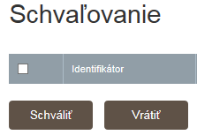

Čerpanie
Čerpanie je možné nahrať, ak je prípad v stave „schválená“. Čerpanie nahráva „editor“. Schvaľovateľ čerpanie schvaľuje. Ostatné procesné role si môžu jednotlivé čerpania prehliadať.

Editor má tri možnosti ako nahrať čerpanie pomoci:

- manuálne, individuálne cez formulár, kde sa vypĺňajú všetky relevantné informácie (tlačidlo „Nové čerpanie“),
- hromadne prostredníctvom importu súboru s príponou csv alebo xml („Nahrať čerpanie“). Po kliknutí sa zobrazí tabuľka, ktorú je možné uložiť a priebežne do nej vypĺňať údaje a následne je možné ju vložiť ako prílohu.

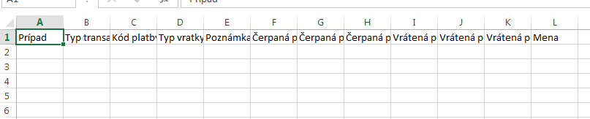
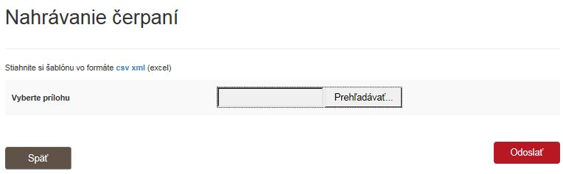

- prostredníctvom štátnej pokladnice automaticky, ak je poskytovateľ pomoci prepojený na štátnu pokladnicu cez párovací symbol „ID Prípad“ (viď. Automatizovaný import údajov o platbách čerpania pomoci).

Pri nahrávaní čerpania je potrebné nastaviť kód platby (priebežná platba, záverečná platba, penále, vratka a iné). V prípade platieb sa nastaví typ transakcie automaticky na debet a sprístupní sa časť „Informácie o čerpaní finančných prostriedkov“. V prípade vratiek a penále sa nastaví typ transakcie automaticky na kredit a sprístupní sa časť „informácie o vrátení finančných prostriedkov“.

Akonáhle je čerpanie nahraté, tak je ho potrebné schváliť prostredníctvom role schvaľovateľ. V tomto kroku môže čerpanie schváliť (tlačidlo „schváliť“) alebo vrátiť na dopracovanie (tlačidlo „vrátiť“). V prípade schválenia, ako i vrátenia je potrebné doplniť komentár do poľa „Stav – textová poznámka“.

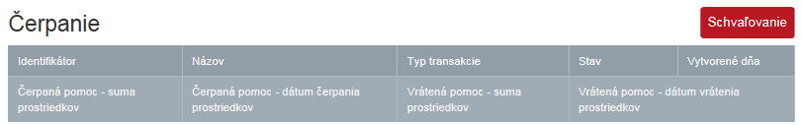
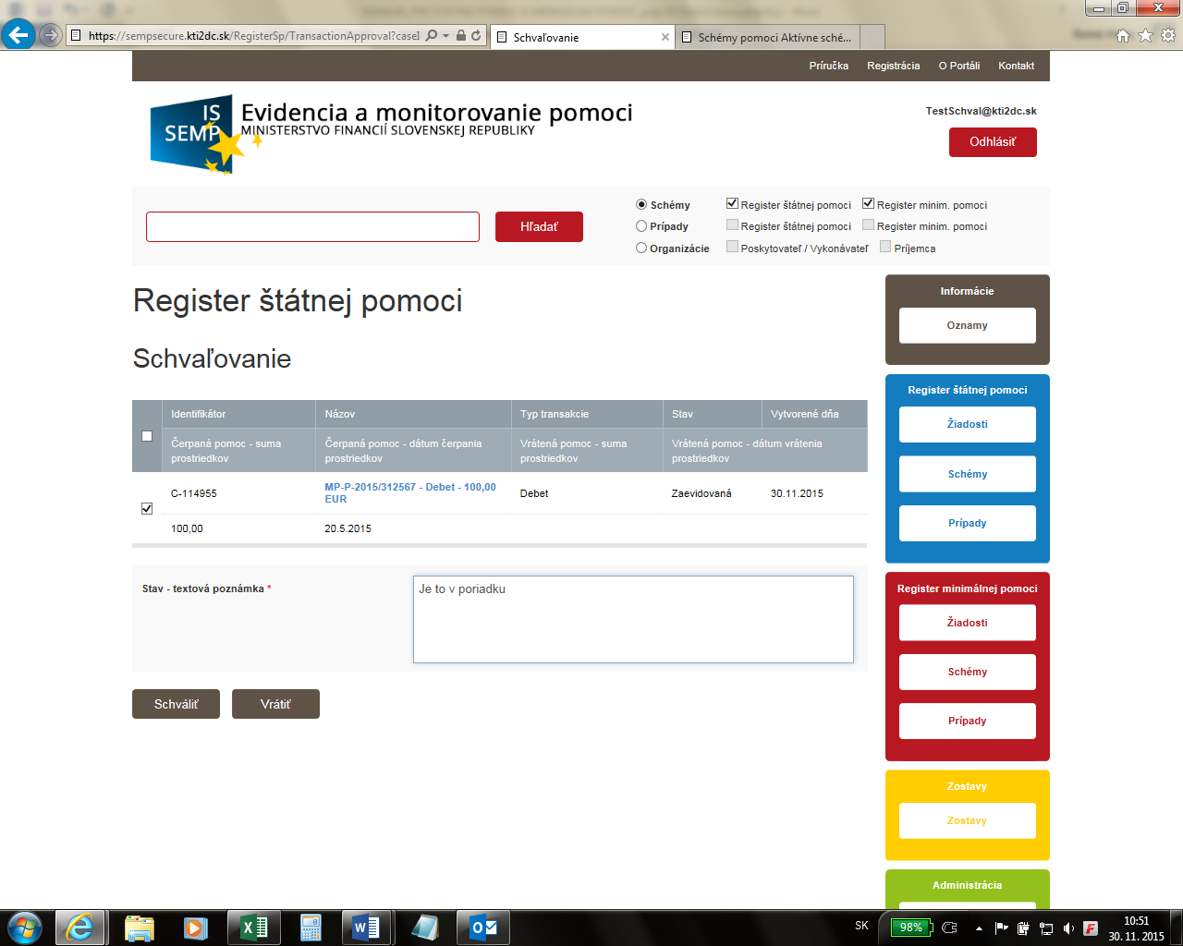

Koordinátor pomoci dostane notifikačný e-mail o tom, že čerpanie bolo nahraté do systému, do procesu už aktívne nevstupuje.

Úpravy už zaznamenanej štátnej pomoci
V prípade zmien už zaznamenaného prípadu štátnej pomoci, vykonávateľ schémy pomoci s rolou editor alebo schvaľovateľ môže zaznamenaný prípad zrušiť.
Prípady je možné rušiť jednotlivo alebo hromadne.
Prípad, ktorý je potrebné zrušiť si vykonávateľ schémy nájde cez vyhľadávanie po zadaní IČO príjemcu a zaškrtnutí políčka „prípady“:
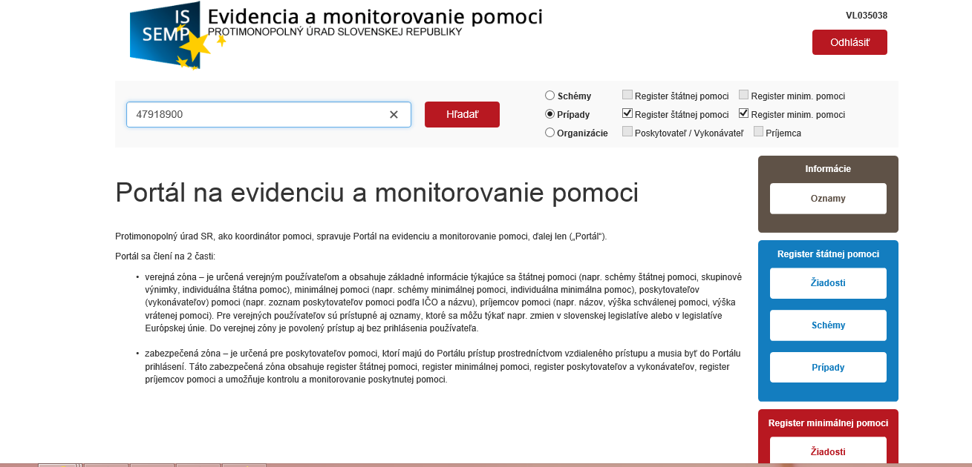
Po stlačení tlačidla „hľadať“ sa zobrazia prípady daného príjemcu.
Následne si vykonávateľ schémy vyberie prípad, ktorý je potrebné zrušiť kliknutím na názov prípadu.
V spodnej časti zobrazeného prípadu sa zobrazí tlačidlo „detail registra“.
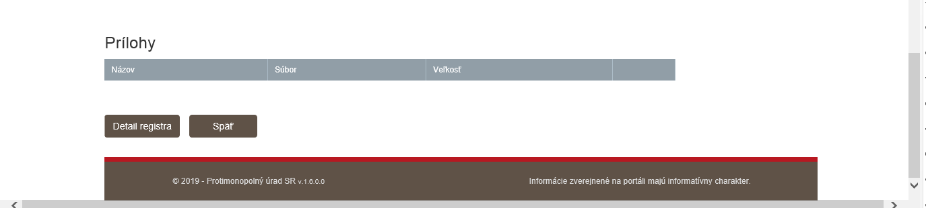
Po stlačení tlačidla „detail registra“ v spodnej časti zobrazeného prípadu sa zobrazí tlačidlo „zrušiť“.

Dôvody pre zrušenie prípadu:

- úprava už zaznamenaného prípadu - pôvodný prípad stlačením tlačidla „zrušenie“ a vpísaním textu do polička „stav – textová poznámka“ (napr. úprava poskytnutej pomoci) zruší.

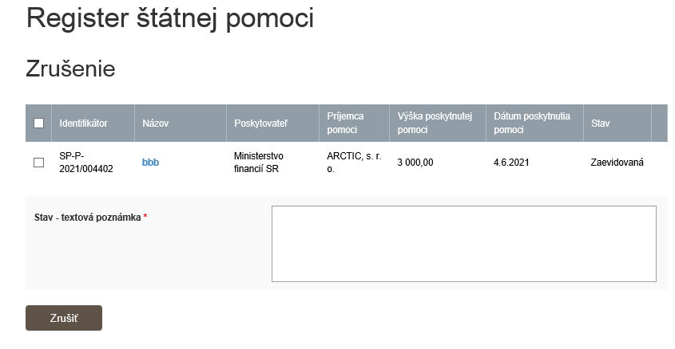

Následne editor vykonávateľa schémy zaznamená nový prípad (postup je popísaný v časti D. REGISTER ŠTÁTNEJ POMOCI v časti III. Prípady), pričom v časti „Popis“ je potrebné zaškrtnúť políčko „nahrádza zrušený prípad“.

Do políčka „zrušený prípad“ je potrebné zaznamenať identifikátor prvého zrušeného prípadu, aby systém správne počítal lehotu na zaznamenanie prípadu. Po zadaní identifikátora prvého zrušeného prípadu je potrebné políčko „popis“ vyplniť textovou poznámkou v znení „Vykonávateľ schémy zaznamenal prípad uvedie sa dátum, kedy bol pôvodný prípad vytvorený, t. j. v zákonom stanovenej lehote do 6 mesiacov od poskytnutia pomoci.“. V prípade, ak bol prvý zrušený prípad nahradený a tento nahradený prípad je potrebné nahradiť ďalším, je potrebné, aby sa do poľa „zrušený prípad“ uviedol identifikátor prvého zrušeného prípadu.

Táto textová poznámka musí byť správna a pravdivá, t. j. ak prvý zrušený prípad nebol zaznamenaný v zákonom stanovenej lehote, uvedie sa len pôvodný dátum zaznamenania prípadu.
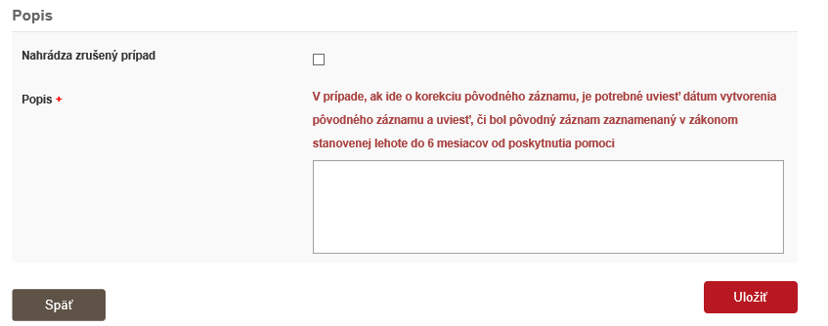

Takto zaznamenaný prípad je potrebné schváliť (postup schvaľovania je popísaný v časti D. REGISTER ŠTÁTNEJ POMOCI v časti III. Prípady).

- odstúpeniu od právneho aktu, ktorým bola štátna pomoc poskytnutá, prípad sa zruší stlačením tlačidla „zrušiť“ a vpísaním textu do políčka „stav – textová poznámka“, kde sa uvedie dôvod zrušenia prípadu (napr. odstúpenie od zmluvy),

- zaznamenanie prípadu omylom, prípad sa zruší stlačením tlačidla „zrušenie“ a vpísaním textu do políčka „stav – textová poznámka“, kde sa uvedie dôvod zrušenia prípadu (napr. omylom zaznamenaný prípad alebo duplicita prípadu).

Zaznamenanie pomoci v prípade dodatku, ktorým sa navyšuje už zaznamená pomoc – vykonáva sa len v prípade, ak sa napr. formou dodatku zvyšuje pomoc, ktorá už bola v minulosti v IS SEMP zaznamenaná. V tomto prípade sa ako výška pomoci zaznamená rozdiel medzi navýšenou sumou a pôvodnou a ako dátum poskytnutia pomoci sa uvedie dátum účinnosti právneho aktu (napr. dodatku). Pôvodne zaznamenaný prípad je v tomto prípade potrebné ponechať zaznamenaný.

REGISTER MINIMÁLNEJ POMOCI

Podľa zákona o štátnej pomoci je poskytovateľ minimálnej pomoci, resp. vykonávateľ schémy minimálnej pomoci povinný do IS SEMP zaznamenávať údaje o poskytnutej minimálnej pomoci a údaje o príjemcovi minimálnej pomoci, a to v lehote do piatich pracovných dní odo dňa poskytnutia minimálnej pomoci v súlade s § 13 ods. 2 zákona o štátnej pomoci. Koordinátor pomoci podľa § 15 ods. 2 zákona č. 358/2015 Z. z. o úprave niektorých vzťahov v oblasti štátnej pomoci a minimálnej pomoci a o zmene a doplnení niektorých zákonov (zákon o štátnej pomoci) ukladá pokuty za prípady zaevidované po lehote 5 pracovných dní odo dňa poskytnutia pomoci (nie je „dôležité“, kedy bol prípad schválený).

Takto zaevidovaný prípad sa taktiež započítava do stropu minimálnej pomoci pre daný subjekt.

Poskytovateľ minimálnej pomoci, resp. vykonávateľ schémy minimálnej pomoci je povinný si pred poskytnutím minimálnej pomoci overiť v IS SEMP, či poskytnutím minimálnej pomoci nedôjde k prekročeniu limitu minimálnej pomoci jedinému podniku. V prípade minimálnej pomoci pre sektor poľnohospodárstva a rybného hospodárstva je poskytovateľ pomoci zároveň povinný pred poskytnutím minimálnej pomoci povinný overiť, či jej poskytnutím nedôjde k prekročeniu limitu minimálnej pomoci v sektore poľnohospodárstva, resp. rybného hospodárstva, ktorý pre Slovenskú republiku stanovuje osobitný predpis Európskej únie pre minimálnu pomoc.

Nové opatrenia minimálnej pomoci (schémy minimálnej pomoci, minimálna pomoc ad hoc) zo strany poskytovateľov minimálnej pomoci odporúčame zaznamenať do IS SEMP už v štádiu podania žiadosti o zaujatie stanoviska predloženej koordinátorovi pomoci.
Podľa § 8 ods. 3 zákona o štátnej pomoci „Pred poskytnutím minimálnej pomoci ad hoc je poskytovateľ minimálnej pomoci povinný požiadať koordinátora pomoci o stanovisko, či príslušné opatrenie spĺňa podmienky na poskytnutie minimálnej pomoci podľa osobitných predpisov pre minimálnu pomoc. Stanovisko k takýmto návrhom zasiela koordinátor pomoci poskytovateľovi minimálnej pomoci do 30 dní po doručení návrhu. Takéto stanovisko koordinátora pomoci je pre poskytovateľa minimálnej pomoci záväzné.“ V tejto súvislosti vypracoval koordinátor pomoci „Metodický pokyn na zabezpečenie jednotného obsahu žiadosti o stanovisko poskytovateľov minimálnej pomoci ad hoc podľa nariadenia Komisie (EÚ) č. 2023/2831 z 13. decembra 2023 o uplatňovaná článkov 107 a 108 Zmluvy o fungovaní Európskej únie na pomoc de minimis“ a Metodický pokyn na zabezpečenie jednotného obsahu žiadosti o stanovisko poskytovateľov minimálnej pomoci ad hoc – Poľnohospodárska prvovýroba“, ktoré sú zverejnené v časti „Informácie“.
Koordinátor pomoci vypracoval „Vzor vyhlásenie žiadateľa o minimálnu pomoc podľa nariadenia Komisie (EÚ) č. 2023/2831 z 13. decembra 2023 o uplatňovaní článkov 107 a 108 Zmluvy o fungovaní Európskej únie na pomoc de minimis“ a „Vzor vyhlásenie žiadateľa o minimálnu pomoc ad hoc podľa nariadenia Komisie (EU) č. 1408/2013 z 18. decembra 2013 o uplatňovaní článkov 107 a 108 Zmluvy o fungovaní Európskej únie na pomoc de minimis v sektore poľnohospodárstva v platnom znení“ , ktoré je možné použiť pri predkladaní žiadostí o pomoc ad hoc, alebo ako prílohu k návrhu schémy minimálnej pomoci. Tieto vyhlásenia sú zverejnené aj v časti „Informácie“.

Register minimálnej pomoci sa delí na tri základné časti – žiadosti, schémy a prípady.

Žiadosti

Táto časť obsahuje všetky žiadosti. Novú žiadosť môže vytvoriť, alebo upravovať lokálny administrátor poskytovateľa pomoci. Ostatné role si môžu žiadosti prehliadať.

Táto časť je rozdelená na osem základných sekcií:
- Informácie – vypĺňa sa nasledovné pole:
- názov opatrenia minimálnej pomoci (pri ad hoc pomoci odporúčame do názvu uvádzať názov príjemcu pomoci).
- Kategorizácia pomoci – vypĺňajú sa nasledovné polia:
- typ opatrenia pomoci (výber z číselníka),
- forma pomoci (výber z číselníka),
- nariadenie EK (výber z číselníka),
- cieľ pomoci (výber z číselníka),
- odvetvie (výber z číselníka).
- Informácie o organizáciách – vypĺňajú sa nasledovné polia:
- vykonávateľ (vypĺňa sa aj v prípade, že poskytovateľ nepoveril inú právnickú osobu, aby v jeho mene vykonávala niektoré úlohy spojené s poskytovaním pomoci),
- príjemcovia pomoci – typ podniku (výber z číselníka).
- Informácie o trvaní pomoci - vypĺňajú sa nasledovné polia:
- trvanie pomoci – dátum platnosti od,
- trvanie pomoci – dátum platnosti do,
- konečný termín čerpania pomoci.
- Finančné prostriedky – vypĺňajú sa nasledovné polia:
- predpokladaný celkový rozpočet,
- predpokladaný ročný rozpočet.
- Informácie EK – do tejto časti sa nevypĺňa.
- Externé odkazy – vypĺňajú sa nasledovné polia:
- URL odkaz – presný link na opatrenie pomoci (doplní poskytovateľ minimálnej pomoci, pričom podľa požiadaviek EK je to transparentné vtedy, ak je možné sa dostať k zneniu opatrenia pomoci na dve „kliknutia“),
- Referencia na ŠF – operačný program, opatrenie ( poskytovateľ minimálnej pomoci v prípade, ak je opatrenie pomoci spolufinancované z Programu Slovensko, uvedie nasledovný kód „401000 Program Slovensko“ – bez toho nebude možné vytvoriť výzvu v ITMS2021+).
- Popis – sem je možné zadať poznámky k jednotlivému opatreniu minimálnej pomoci.

Po vyplnení všetkých potrebných údajov sa žiadosť zaeviduje (je v stave „zaevidovaná“). Ak žiadosť bola zaevidovaná, objaví sa zelené políčko „uložené“.

V prípade, že sa žiadosť neuloží, vpravo hore sa objaví okno s informáciou, ktoré chýbajúce informácie treba doplniť.

Pridávanie prílohy
Keď je žiadosť v stave „zaevidovaná“, je možné k nej pridávať prílohy – je potrebné kliknúť na názov opatrenia štátnej pomoci a následne na tlačidlo „Pridať prílohu“. Pridávať prílohu môže lokálny administrátor. Pri vkladaní prílohy do IS SEMP je potrebné ju uložiť pod názvom, ktorý prislúcha obsahu prílohy. Maximálna veľkosť prílohy je 5 MB a prílohu je potrebné vkladať v štandardnom formáte pre prílohy (napr. doc, rtf, pdf).

Schémy

V tejto časti sa nachádza zoznam všetkých schválených opatrení minimálnej pomoci (schémy a ad hoc prípady) spolu s prílohami, ak boli k opatreniu minimálnej pomoci priložené.

Prípady

Táto časť obsahuje všetky prípady. V tejto časti sa uvádzajú konkrétne individuálne prípady v rámci schém minimálnej pomoci, ako aj ad hoc prípady minimálnej pomoci, a to v dvoch krokoch:
- po poskytnutí pomoci v lehote do piatich pracovných dní po poskytnutí pomoci – pri porušení tejto povinnosti koordinátor pomoci uloží pokutu do výšky 35 000 eur,
- po reálnom čerpaní pomoci (jednorazovom alebo vo viacerých splátkach),

Editor vykonávateľa schémy v tejto časti nový prípad vytvára, edituje alebo ruší; má takisto možnosť pridávať prílohy. Schvaľovateľ vykonávateľa schémy v tejto časti nové prípady schvaľuje (jednotlivo alebo hromadne) alebo ich môže zrušiť. Kontaktné osoby poskytovateľa minimálnej pomoci, resp. vykonávateľa schémy minimálnej pomoci s ostatnými prístupovými právami si môžu jednotlivé prípady prezerať.
V jednotlivých prípadoch sa nachádza aj zoznam príloh a zoznam čerpaní. Oba tieto dokumenty je možné si stiahnuť a uložiť na disk.
Táto časť je rozdelená na päť základných sekcií:
- Informácie – vypĺňa sa nasledovné pole:
- názov (ako názov je možné uviesť napr. názov programu pomoci, číslo zmluvy, interné číslo záznamu alebo meno príjemcu).
- Kategorizácia pomoci – vypĺňajú sa nasledovné polia:
- typ opatrenia pomoci (výber z číselníka),
- schéma pomoci – (výber z číselníka),
- forma pomoci (je možnosť zvoliť si až tri formy pomoci, a to z dôvodu, že podľa niektorých schém minimálnej pomoci je možné poskytovať pomoc vo viacerých formách; v prípade, že pri konkrétnom opatrení pomoci bude pomoc poskytovaná len jednou formou, vyplní sa jedna forma),
- odvetvie (výber z číselníka).
- Informácie o organizáciách – vypĺňajú sa nasledovné polia:
- príjemca pomoci – (výber z číselníka); vyhľadávanie sa uskutočňuje buď podľa názvu organizácie alebo podľa IČO. V prípade, že nový príjemca nie je v číselníku, je potrebné sa riadiť pokynmi v časti „Administrácia“ na str. 5 tohto manuálu,
- bankový účet príjemcu pomoci – pre daný prípad,
- výška ročného obratu príjemcu pomoci – suma,
- číslo zmluvy – medzi poskytovateľom a príjemcom.
V tejto sekcii je možnosť kliknutia na reporty.
- Finančné prostriedky – vypĺňajú sa nasledovné polia:
- výška poskytnutej pomoci,
- schválená pomoc – podiel prostriedkov EÚ v %,
- dátum poskytnutia pomoci,
- intenzita pomoci (rovnako ako pri formách pomoci, je možnosť zvoliť si až tri intenzity pomoci, a to z dôvodu, že niektoré schémy minimálnej pomoci môžu mať viac intenzít pomoci; v prípade, že schéma má len jednu intenzitu, vyplní sa jedna intenzita; v prípade, že je opatrenie minimálnej pomoci spolufinancované z fondov EÚ, vyplnia sa aj zdroje z EÚ, inak sa uvádza len ŠR),
- nominálna hodnota (výška pomoci predstavuje nominálnu hodnotu opatrenia pomoci, napr. výška nenávratného finančného príspevku, výška daňovej úľavy, výška zvýhodneného úveru; ak sú v rámci opatrenia pomoci rôzne výšky pomoci, uvádza sa každá samostatne),
- prvok pomoci (GGE) (pre každú výšku pomoci je potrebné uviesť aj prvok pomoci, ktorý predstavuje pomoc skutočne poskytnutú príjemcovi, jeho skutočnú výhodu – napr. pri jednorazovom nenávratnom finančnom príspevku výšku nenávratného finančného príspevku, pri daňovej úľave poskytovanej v priebehu viacerých rokov diskontovanú hodnotu daňovej úľavy, pri zvýhodnenom úvere diskontovanú hodnotu ušetrených úrokov),
- Popis - sem je možné zadať poznámky k jednotlivému opatreniu minimálnej pomoci.
Upozorňujeme na dôsledné zaznamenávanie všetkých údajov do IS SEMP, ktoré sú stanovené v § 13 zákona o štátnej pomoci.

Schvaľovanie
Po zaevidovaní prípadu, prípad následne schvaľuje osoba s rolou „schvaľovateľ“. Na to, aby bolo možné pripojiť k prípadu čerpanie, je potrebné prípad schváliť. Schvaľovateľ môže prípad schváliť jednotlivo alebo hromadne.

Po stlačení tlačidla „Schvaľovanie“ sú dve možnosti – prípad schváliť (tlačidlo Schváliť) alebo vrátiť na dopracovanie (tlačidlo Vrátiť). Schvaľovať je povinný doplniť textovú poznámku (v prípade schválenia napr. „schvaľujem“).

Čerpanie
Čerpanie je možné nahrať, ak je prípad v stave „schválená“. Čerpanie nahráva „editor“. Schvaľovateľ čerpanie schvaľuje. Ostatné procesné role si môžu jednotlivé čerpania prehliadať.

Editor má tri možnosti ako nahrať čerpanie pomoci:

- manuálne, individuálne cez formulár, kde sa vypĺňajú všetky relevantné informácie (tlačidlo „Nové čerpanie“),
- hromadne prostredníctvom importu súboru s príponou csv alebo xml („Nahrať čerpanie“). Po kliknutí sa zobrazí tabuľka, ktorú je možné uložiť a priebežne do nej vypĺňať údaje a následne je možné ju vložiť ako prílohu.

- prostredníctvom štátnej pokladnice automaticky, ak je poskytovateľ pomoci prepojený na štátnu pokladnicu cez párovací symbol „ID Prípad“ (viď. Automatizovaný import údajov o platbách čerpania pomoci).

Pri nahrávaní čerpania je potrebné nastaviť kód platby (priebežná platba, záverečná platba, penále, vratka a iné). V prípade platieb sa nastaví typ transakcie automaticky na debet a sprístupní sa časť „Informácie o čerpaní finančných prostriedkov“. V prípade vratiek a penále sa nastaví typ transakcie automaticky na kredit a sprístupní sa časť „informácie o vrátení finančných prostriedkov“.

Akonáhle je čerpanie nahraté, tak je ho potrebné schváliť prostredníctvom role schvaľovateľ. V tomto kroku môže čerpanie schváliť (tlačidlo „schváliť“) alebo vrátiť na dopracovanie (tlačidlo „vrátiť“). V prípade schválenia, ako i vrátenia je potrebné doplniť komentár do poľa „Stav – textová poznámka“.

Koordinátor pomoci dostane notifikačný e-mail o tom, že čerpanie bolo nahraté do systému, do procesu už aktívne nevstupuje.

Úpravy už zaznamenanej minimálnej pomoci
V prípade zmien už zaznamenaného prípadu štátnej pomoci, vykonávateľ schémy pomoci s rolou editor alebo schvaľovateľ môže zaznamenaný prípad zrušiť.
Prípady je možné rušiť jednotlivo alebo hromadne.
Prípad, ktorý je potrebné zrušiť si vykonávateľ schémy nájde cez vyhľadávanie po zadaní IČO príjemcu a zaškrtnutí políčka „prípady“:
Po stlačení tlačidla „hľadať“ sa zobrazia prípady daného príjemcu.
Následne si vykonávateľ schémy vyberie prípad, ktorý je potrebné zrušiť kliknutím na názov prípadu.
V spodnej časti zobrazeného prípadu sa zobrazí tlačidlo „detail registra“.
Po stlačení tlačidla „detail registra“ v spodnej časti zobrazeného prípadu sa zobrazí tlačidlo „zrušiť“.
Dôvody pre zrušenie prípadu:

- úprava už zaznamenaného prípadu - pôvodný prípad stlačením tlačidla „zrušenie“ a vpísaním textu do polička „stav – textová poznámka“ (napr. úprava poskytnutej pomoci) zruší.

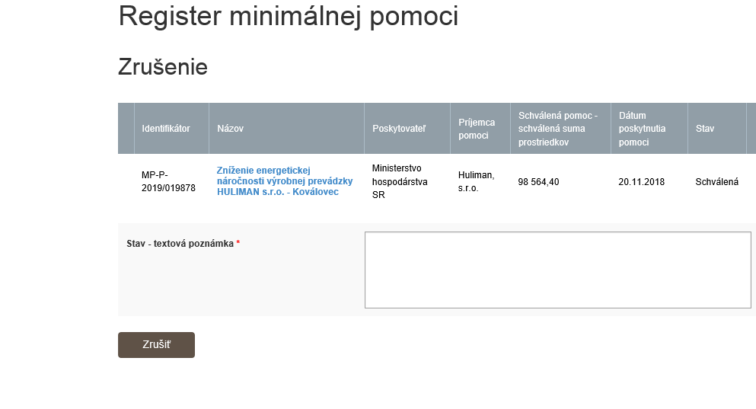

Následne editor vykonávateľa schémy zaznamená nový prípad (postup je popísaný v časti E. REGISTER MINIMÁLNEJ POMOCI v časti III. Prípady), pričom v časti „Popis“ je potrebné zaškrtnúť políčko „nahrádza zrušený prípad“.

Do políčka „zrušený prípad“ je potrebné zaznamenať identifikátor prvého zrušeného prípadu, aby systém správne počítal lehotu na zaznamenanie prípadu. Po zadaní identifikátora prvého zrušeného prípadu je potrebné políčko „popis“ vyplniť textovou poznámkou v znení „Vykonávateľ schémy zaznamenal prípad uvedie sa dátum, kedy bol pôvodný prípad vytvorený, t. j. v zákonom stanovenej lehote 5 pracovných dní od poskytnutia pomoci.“. V prípade, ak bol prvý zrušený prípad nahradený a tento nahradený prípad je potrebné nahradiť ďalším, je potrebné, aby sa do poľa „zrušený prípad“ uviedol identifikátor prvého zrušeného prípadu.

Táto textová poznámka musí byť správna a pravdivá, t. j. ak prvý zrušený prípad nebol zaznamenaný v zákonom stanovenej lehote, uvedie sa len pôvodný dátum zaznamenania prípadu.

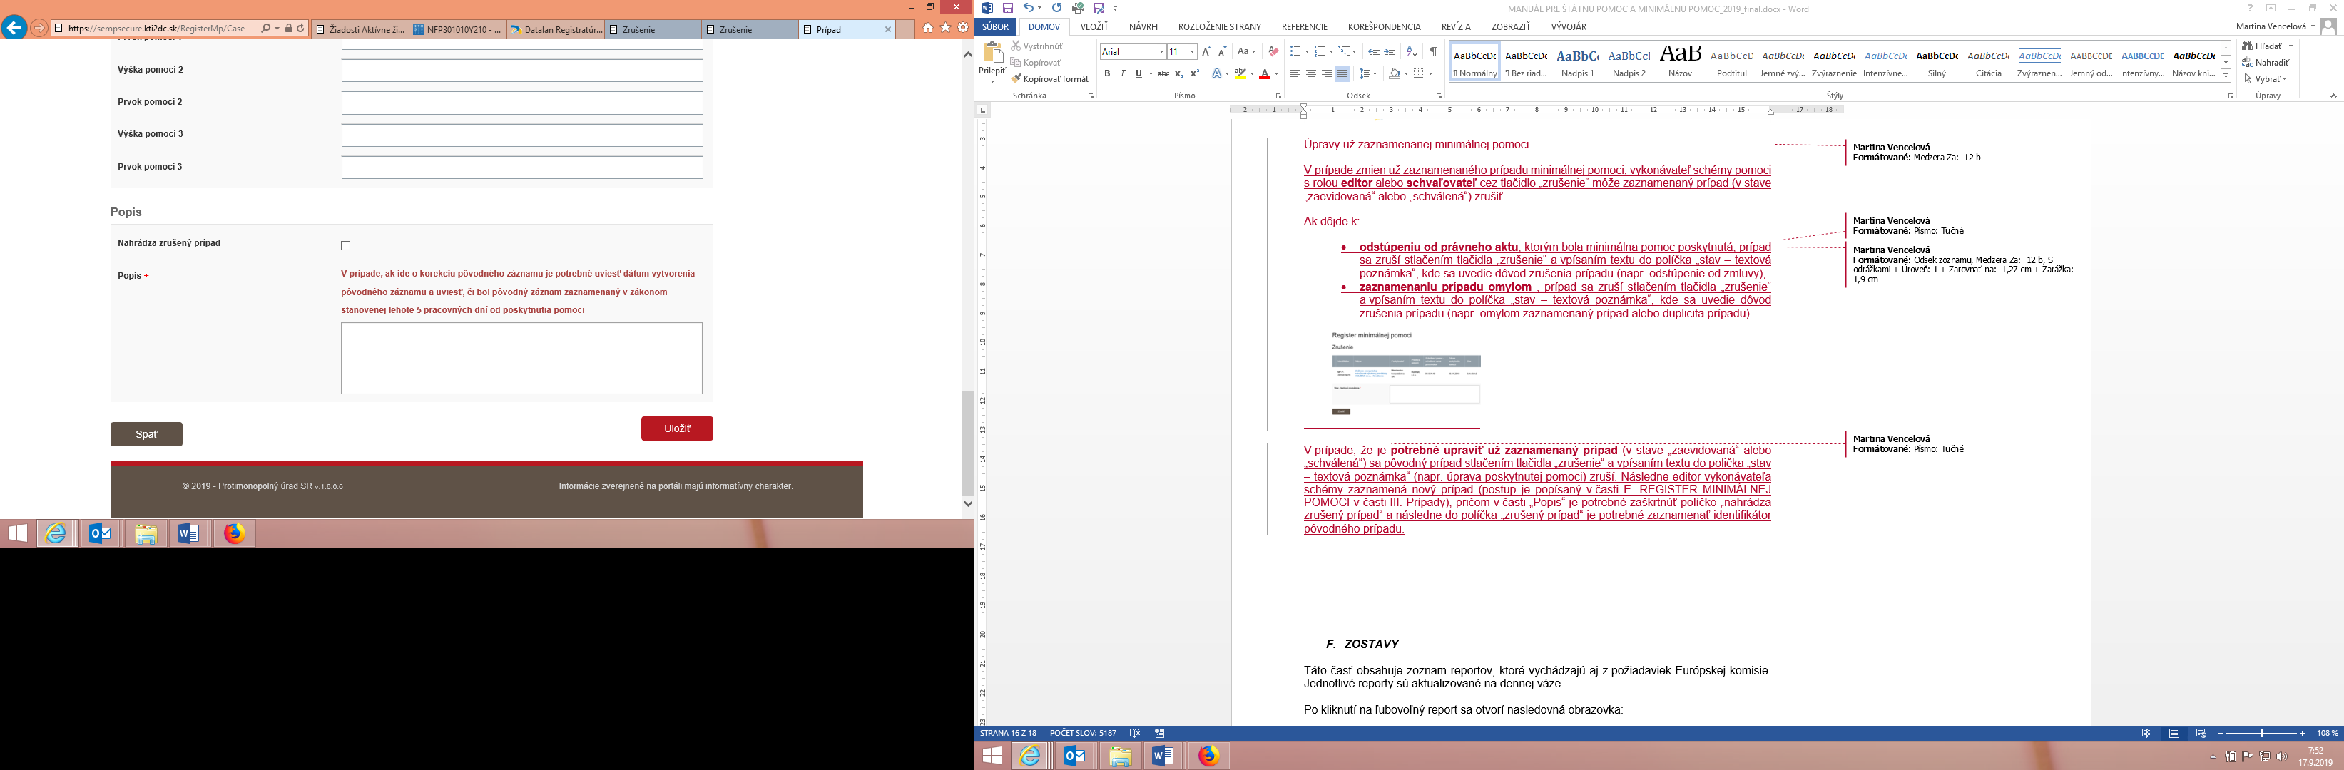

Takto zaznamenaný prípad je potrebné schváliť (postup schvaľovania je popísaný v časti E. REGISTER MINIMÁLNEJ POMOCI v časti III. Prípady).

- odstúpeniu od právneho aktu, ktorým bola minimálna pomoc poskytnutá, prípad sa zruší stlačením tlačidla „zrušiť“ a vpísaním textu do políčka „stav – textová poznámka“, kde sa uvedie dôvod zrušenia prípadu (napr. odstúpenie od zmluvy),

- zaznamenanie prípadu omylom, prípad sa zruší stlačením tlačidla „zrušenie“ a vpísaním textu do políčka „stav – textová poznámka“, kde sa uvedie dôvod zrušenia prípadu (napr. omylom zaznamenaný prípad alebo duplicita prípadu).
Zaznamenanie pomoci v prípade dodatku, ktorým sa navyšuje už zaznamená pomoc – vykonáva sa len v prípade, ak sa napr. formou dodatku zvyšuje pomoc, ktorá už bola v minulosti v IS SEMP zaznamenaná. V tomto prípade sa ako výška pomoci zaznamená rozdiel medzi navýšenou sumou a pôvodnou a ako dátum poskytnutia pomoci sa uvedie dátum účinnosti právneho aktu (napr. dodatku). Pôvodne zaznamenaný prípad je v tomto prípade potrebné ponechať zaznamenaný.

AUTOMATIZOVANÝ IMPORT ÚDAJOV O PLATBÁCH ČERPANIA POMOCI

Automatizovaný import údajov o čerpaní pomoci (štátnej, minimálnej) využíva filozofiu využitia existujúcich údajov v IS Poskytovateľov/Vykonávateľov z ich externých ekonomických IS cez platobný styk štátnej pokladnice, cez ktorý prechádzajú všetky platby za čerpanie štátnej resp. minimálnej pomoci od Poskytovateľov/Vykonávateľov k prijímateľom pomoci.

Východiskovým predpokladom uvedenej funkčnosti je primárne vytvorenie (nahratie) schválenej (poskytnutej) pomoci subjektu cez SEMP portál, v rámci ktorej budú zadané všetky potrebné údaje o poskytnutej (schválenej pomoci) a potrebné údaje o prijímateľovi.
Po zadaní týchto údajov (proces „Nahrávanie údajov o schválenej pomoci“) bude vygenerovaný jedinečný identifikátor „ID prípadu“, ktorý bude využitý ako základný párovací symbol pre účely spárovania platieb k danému Prípadu.

Prenos identifikátora platby v platobnom styku bude realizovaný identifikátorom platby pomoci v SEPA - Príkaze k platbe ako i v SEPA - Bankovom výpise.

Predpoklady :
- poskytovateľ/vykonávateľ (alebo jeho IS) bude zadávať definovaný identifikátor,
- v integračnej platforme MF SR SAP PI bude zaregistrovaný subjekt (Organizácia Poskytovateľa), pre ktorého bude nakonfigurovaná daná funkčnosť zasielania údajov,
- daný subjekt (organizácia / klient ŠP) musí mať aktivované systémové rozhranie pre platobný styk – t. z. implementovaný integračný scenár „SEPA platba normálna, súrna/ cezhraničná platba“ a jeden z formátov “Bankový výpis z účtu organizácie (formát XML/ZIP)“
Do položky „správa pre príjemcu“ v SEPA - Príkaze k platbe je potrebné doplniť určený textový reťazec ktorý obsahuje „Identifikátor pomoci“ a „ID prípadu“ viď nižšie.
Tieto údaje budú následne v ManEx po spracovaní a zrealizovaný daného platobného príkazu uvedené aj v SEPA – Bankovom výpise. V prípade identifikácie platby pomoci v Bankovom výpise bude vykonaný ďalší proces preposlanie dát o pomoci do systému SEMP.
Aby mohla byť táto platba identifikovaná platformou SAP PI ako platba pomoci, poskytovateľ musí zabezpečiť, aby do platobného príkazu pre platby, ktoré reprezentujú platby pomoci, bol doplnený identifikátor pomoci a ID prípadu pre štátnu/minimálnu pomoc nasledovne:
Podreťazec | Formát | Popis
**X** | CHR (5) | Reťazec (konštanta) indikuje, že ide o platbu pomoci.  Na základe tohto bude SAP PI indikovať a separovať platby
12345678910111213141516 | CH (16) | Alfanumerický číselný kód ID prípadu, vygenerovaný z IS SEMP – párovací symbol
** | CHR (2) | Reťazec (konštanta) indikuje koniec identifikácie pomoci

Uvedené údaje sa budú prenášať v správe ako jeden údaj a teda budú spojené do jedného reťazca. V uvedenom prípade bude prenášaný nasledovný textový reťazec:
**X**12345678910111213141516**
Tento údaj bude poskytovateľ zapisovať do platobného príkazu – „správa pre príjemcu“ (max 140 znakov, pre SEPA platby mimo ŠP max 124 znakov).
Na základe zrealizovanej takejto platby s atribútom „Indikátor platby pomoci“ bude platforma SAP PI pre zaregistrované subjekty (Organizácia Poskytovateľa/vykonávateľa) generovať správy s vybranými poľami zo SEPA-Bankového výpisu a tieto budú odoslané do systému SEMP, kde budú spárované s daným Prípadom cez párovací symbol „ID Prípadu“ – viď. nasledujúci obrázok:
AUTOMATIZOVANÝ IMPORT ÚDAJOV O PLATBÁCH ČERPANIA POMOCI
Zistený
„Indikátor platby pomoci“
IS SEMP
Správa pre príjemcu obsahuje: **X**12345678910111213141516**

SEPA _ Platobný príkaz
Platobný styk štátnej pokladnice Integračná platforma SAP PI
Ekonomický IS Vykonávateľa Poskytovateľa pomoci
Správa s vybranými poľami
SEPA – bankového výpisu
SEPA _ Bankový výpis

ZOSTAVY

Táto časť obsahuje zoznam reportov, ktoré vychádzajú aj z požiadaviek Európskej komisie. Jednotlivé reporty sú aktualizované na dennej váze.

Po kliknutí na ľubovoľný report sa otvorí nasledovná obrazovka:

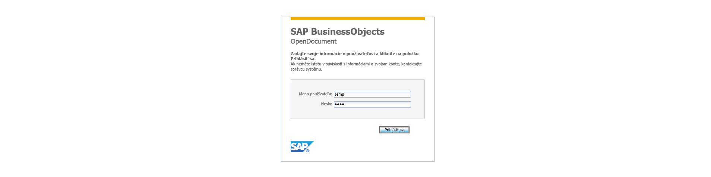

Následne je potrebné zadať meno a heslo. Meno aj heslo sú rovnaké, a to semp.

Na overenie stropu minimálnej pomoci odporúčame používať napr. report č. 15 (Prehľad poskytnutej minimálnej pomoci po podnikoch) umožňujúcom sledovanie stropu minimálnej pomoci ako aj vzájomných vzťahov medzi príjemcami alebo report č. 17 (Prehľad príjemcov pomoci), ktorý umožňuje prehľad pomoci poskytnutej príjemcovi v členení na štátnu pomoc a minimálnu pomoc.

Na overenie stropu v sektore poľnohospodárstva, resp. rybného hospodárstva pre Slovenskú republiku, ktorý stanovuje osobitný predpis Európskej únie pre minimálnu pomoc odporúčame používať report č. 30 (Čerpania pomoci podľa Nariadení EK).

Otázky týkajúce sa IS SEMP je možné zasielať na e-mailové adresy martina.vencelova@antimon.gov.sk a livia.havrilova@antimon.gov.sk.

Popis jednotlivých rolí je uvedený na str. 4.
DataCentrum, Cintorínska 5, 811 08 Bratislava.
Deň, kedy nadobudol účinok právny úkon, na základe ktorého sa pomoc poskytuje príjemcovi, t. j. deň vzniku právneho nároku, napr. deň nadobudnutia účinnosti zmluvy, deň vydania rozhodnutia o poskytnutí pomoci.
Pod prvým zrušeným prípadom sa rozumie prípad, ktorý bol do IS SEMP zaznamenaný ako prvý v poradí.
Pod prvým zrušeným prípadom sa rozumie prípad, ktorý bol do IS SEMP zaznamenaný ako prvý v poradí.

